**Нетрадиционные техники рисования в детском саду и их роль в развитии детей старшего дошкольного возраста**

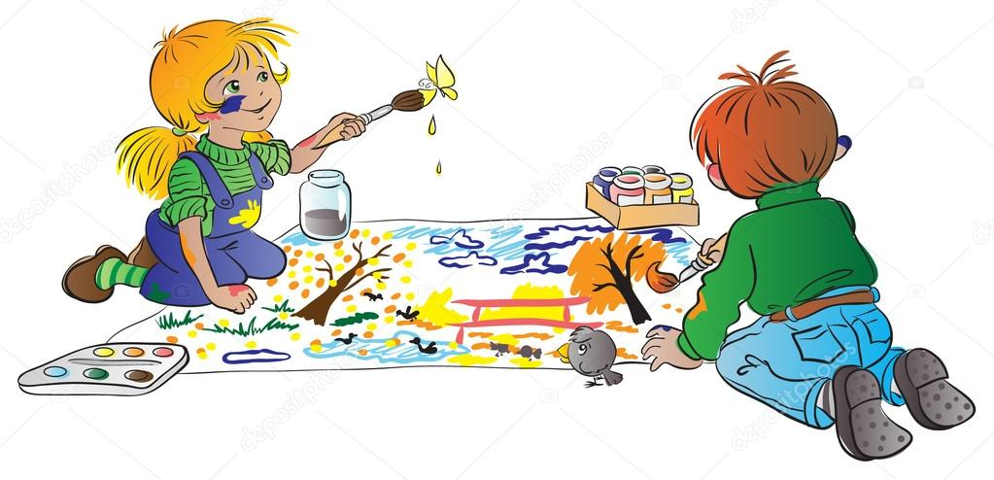

**Воспитатель первой квалификационной категории**

**Хорошаева Ольга Анатольевна**

**Нетрадиционные техники рисования в детском саду и их роль в развитии детей старшего дошкольного возраста**

Первые упоминания об искусстве можно найти в книге Шу-Кинг (священная китайская книга) - в XXII в. до н.э. В ней искусство рассматривается как средство воспитания. Воспитательную роль искусства отмечал и Конфуций в 5 в. до н.э. О нем, как о прекрасном, добром, полезном, говорится и в древне-эпической поэме «Рамаяма» (II в. до н.э.)

Художественное воспитание должно начинаться с первых лет жизни ребенка, чтобы с самого раннего детства он испытывал потребность в прекрасном, в творчестве. Нужен ли особый дар, талант, чтобы рисовать? Грамотно рисовать можно научиться, было бы желание. Главное - не только обладать необходимыми техническими навыками и усвоить средства рисования и живописи, но и научиться замечать интересное, обобщать увиденное. Рисование для ребенка старшего дошкольного возраста часто - первейшее средство выражения на бумаге его замыслов, переживаний. Воспринимая окружающую среду, ребенок этого возраста хочет перенести увиденное на бумагу. Но не всегда знает, как воплотить задуманное. И здесь на помощь должен прийти педагог.

Бывает, что когда у ребенка старшего дошкольного возраста не получается что-то с первого раза, он теряет интерес к деятельности. Довольно часто дети этой возрастной категории просят взрослого помочь им что-то нарисовать. И здесь важно, чтобы воспитатель именно помог малышу, а не сделал вместо него. Надо, чтобы с помощью взрослого ребенок старшего дошкольного возраста достиг цели сам. А как это сделать? Такого ребенка надо заинтересовать: «не хочет сегодня твоя кисточка рисовать цветы? Вот пакостная! Отложи ее в сторону. А пальчики у тебя послушные? Давай попробуем рисовать без кисточки. Хочешь?» И вот у малыша старшего дошкольного возраста заблестели глаза, и он с интересом соглашается.

Руки человека - уникальный инструмент. Они все могут делать. Руками мы едим, пишем, строим, готовим еду, холим детей. Наши руки всегда с нами. И никакой кисточкой не нарисуешь таких ягодок калины, как пальчиком. Конечно, не надо совсем отказываться от кистей и красок, карандашей, фломастеров и мела.

Не надо бояться, что ребенок испачкается. Под рукой всегда должна быть тряпка, а для юного мастера художественного дела желательно иметь балдахин художника, для которого лучше всего подойдет папина рубашка, одетая задом наперед. Основное условие: рисуя, ни в коем случае нельзя вращать листом, для удобства работы. Можно вставать, подходить к столу с другой стороны, возвращаться, наклоняться самому. Такое условие будет побуждать ребенка к решению проблемных ситуаций с одной стороны, а с другой - способствовать развитию кисти руки, в чан ости и в физическом, умственном развитии в целом.

Что же может нарисовать ребенок старшего дошкольного возраста пальчиками? (Краска наносится на пальцы только кистью).

1. Гусеница: краска наносится на нижнюю сторону первой фаланги указательного пальчика, и на бумаге остаются цветные следы друг к другу. Можно дорисовать очки, лапки гусенички.

2. Рыбка: краска наносится так же, как и в предыдущем случае, оставляются следы на плоскости листа, очки и хвостики дорисовываются кисточкой.

3. Восьмилепестковый цветок: серединка цветка - пучка указательного пальчика, лепестки - боковая сторона пальчика вокруг серединки.

4. Тюльпан: лепестки - согнута средняя фаланга указательного пальца, стебелек - кисточкой, листочки - боковая сторона пальчика.

5. Улитка: указательным пальчиком рисуются концентрические круги (избушка), вывести головку, прижать и «вытереть» пальчик в обратном направлении.

6. Бабочка: туловище - согнутая средняя фаланга указательного пальца, голова - пучка указательного пальца, крылышки - нижняя сторона первой фаланги указательного пальца.

7. Стрекоза: голова - пучка указательного пальца, туловище - согнутая средняя фаланга указательного пальца, крылья - боковая сторона пальчика.

Существует много художественных и вспомогательных материалов, которые могут использоваться в изобразительной деятельности.

Восковые карандаши оставляют на бумаге невнятный след, нет яркости, как от обычных карандашей или фломастеров. Но не спешите их выбросить. Предложите детям старшего дошкольного возраста нарисовать праздничный салют или звездное небо, а затем затонируйте работу темной акварельной краской. Подобная техника рисования свечей. Этот метод можно назвать «слепым рисованием». Для такого рисования лучше брать именно разведенную водой акварель, потому что она прозрачная, в отличие от гуаши, а воск и парафин содержат жир, который отталкивает воду. Можно рисовать и клеем ПВА. Изображение наносится на лист прямо из тюбика, а не размазывается. После высыхания работа тонируется акварелью (клеевой контур остается белым).

Рисуя с детьми старшего дошкольного возраста пейзажи, натюрморты, можно еще мокрые работы посыпать каменной солью. После высыхания, в зависимости от освещения, рисунок начнет блестеть: роса на цветах, капельки воды на овощах или фруктах, искрящийся снег.

А пробовали ли вы когда-нибудь рисовать краской, смешанной с солью и крахмалом? Рисунки получаются не плоскими, а рельефными.

Можно рисовать на яичной скорлупе. Яичную скорлупу положите, чтобы она высохла, после этого каждый кусочек смажьте клеем ПВА, с оборота, и наклейте их на картон, на небольшом расстоянии друг от друга.

Можно начинать рисовать. Лучше всего взять гуашевые краски. Они должны быть густые, как сметана. Рисунки получаются оригинальные: объемные и как бы потрескавшиеся. Таким образом, можно изобразить дома, брусчатку, деревья, кусты и многое другое.

Очень нравится детям этой возрастной категории рисовать пятнами: на одной стороне, сложенного пополам листа, рисуется несколько бесформенных пятен. Накрывается второй стороной листа, прижимается рукой. Раскрыв лист, мы видим или готовое изображение чего-то, или с помощью творчества и фантазии дорисовываем работу карандашом. Это побуждает ребенка к фантазированию, творческому поиску.

Изобразительная деятельность с применением нетрадиционных материалов и техник имеет большую роль в жизни ребенка, поскольку способствует развитию у детей старшего школьного возраста:

- мелкой моторики рук и тактильного восприятия;

- пространственной ориентировки на листе бумаги, глазомера и зрительного восприятия;

- внимания и усидчивости;

- изобразительных навыков и умений, наблюдательности, эстетического восприятия, эмоциональной отзывчивости.

Кроме того, в процессе этой деятельности у дошкольника формируются навыки контроля и самоконтроля.